

Manter Tipo de Serviço
Esta funcionalidade tem como objetivo manter, excluir ou atualizar os dados do tipo de serviço. Ela pode ser acessada via Menu de Sistema, no caminho: GSAN > Atendimento ao Público > Ordem de Serviço > Manter tipo de Serviço.
Para a SAAE-Sorocaba e CAGEPA,, o caminho de acesso é diferente: GSAN > Atendimento ao Público > Ordem de Serviço > Serviço > Tipo de Serviço > Manter tipo de Serviço. Suas telas de atualização também possuem alguns campos diferentes, visualizados de acordo com a parametrização, conforme modelos respectivos AQUI e AQUI.
Feito isso, o sistema visualiza a tela de filtro a seguir:
Informamos que os dados exibidos nas telas a seguir são fictícios, e não retratam informações de clientes.
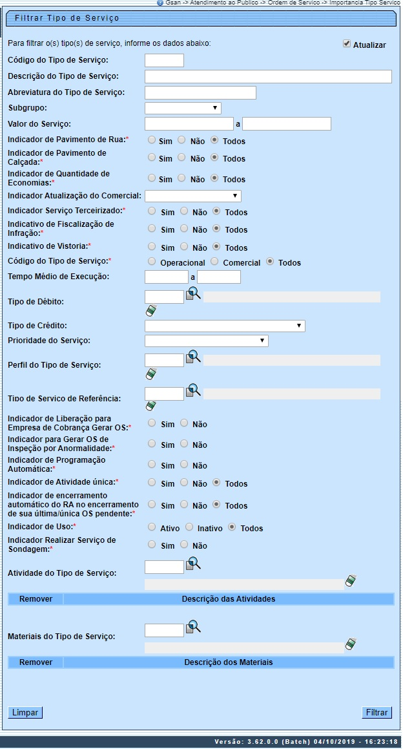
Na tela de filtro acima, informe ao menos um dos campos obrigatórios, sinalizados por um . Em seguida, clique no botão .

Listagem de Tipo de Serviço
Após a execução do filtro, o sistema apresenta a tela com o resultado da busca, em conformidade com os parâmetros informados:
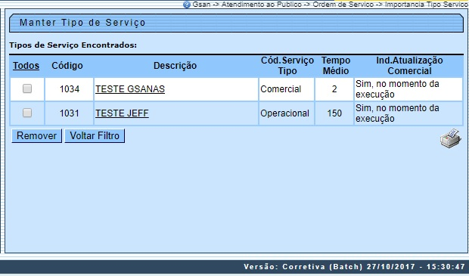
Para imprimir o relatório dos tipos de serviços cadastrados, clique no botão e será gerado o relatório, conforme modelo AQUI. Para remover um item, marque no checkbox correspondente, ou no link Todos para marcar todos os itens selecionados. Em seguida, clique no botão .

Atualização do Tipo de Serviço
Ao clicar no link correspondente do campo Descrição, o sistema exibe a tela de atualização dos dados do serviço selecionado:
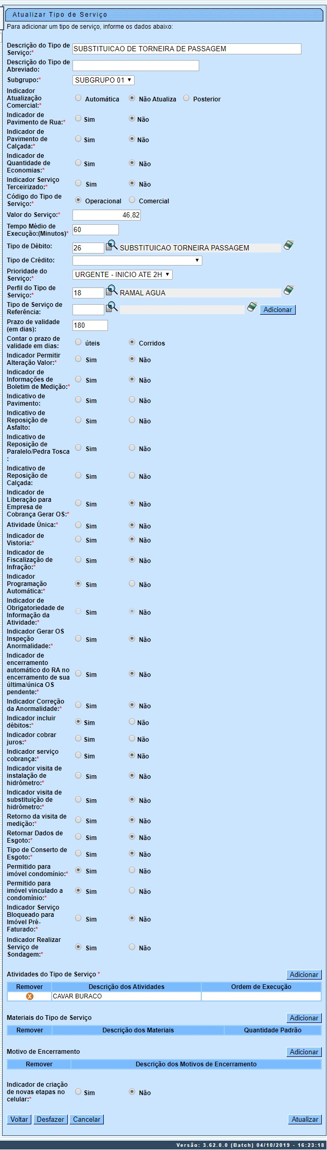
Agora, faça as modificações que julgar necessárias e clique no botão . Para detalhes sobre o preenchimento dos campos, clique AQUI.
Atenção: para a CAERN, os campos opcionais Prazo de validade em dias e Contar o prazo de validade em dias são visualizados. Neles, é possível atualizar a quantidade de dias (úteis ou corridos) que determinará a validade da ordem de serviço. Essa quantidade é inserida na funcionalidade Inserir Tipo de Serviço. Essa opção de cancelamento por Decurso de prazo é válida para ordens de serviço abertas e ainda não executadas ou encerradas. Caso o campo Prazo de validade em dias seja informado para atualização, o campo Contar o prazo de validade em dias é habilitado para preenchimento. A data de validade de uma ordem de serviço corresponde à data de sua emissão, mais o número de dias determinado para a validade do serviço. Na opção Consultar Ordem de Serviço, a data de validade da ordem de serviço será visualizada.
Também para a CAERN, os campos Permitido para imóvel condomínio e Permitido para imóvel vinculado a condomínio são visualizados. Neles, você identifica se o tipo de serviço que está sendo atualizado é permitido ou não para imóvel cadastrado como condomínio ou vinculado a um imóvel condomínio.
Além destes, usuários da CAERN visualizam ainda o campo obrigatório Indicador Realizar Serviço de Sondagem. Marcando SIM, você informa que o tipo de serviço sendo atualizado compreende a realização do serviço de sondagem de georadar, manual ou mecânica, considerando, no encerramento da ordem de serviço, os dados de profundidade e distância do imóvel vizinho à esquerda.
No que se refere ao GSANAS, na opção acima, é possível informar se o tipo de serviço terá atualização manual ou automática. Nesta etapa, o usuário pode trabalhar o planejamento do atendimento das ordens de serviço marcadas como automáticas através de opções do sistema GSAN que permitem a parametrização das regras de priorização das ordens de serviço. Essas opções estão descritas na funcionalidade: Informar Calibragem.
Nos campos: Retornar Dados de Esgoto e Tipo de conserto de esgoto informe Sim ou Não para determinar se o tipo de serviço retorna dados da rede de esgoto ou para determinar se o tipo de serviço é para conserto da rede de esgoto. Se informado Sim neste último, o tipo de serviço é visualizado para seleção, quando solicitado o tipo de conserto da rede de esgoto no acompanhamento da programação automática.
No campo Tempo Médio de Execução, informe, em minutos, o tempo médio de execução do serviço em campo. No campo Perfil do Tipo de Serviço, selecione o perfil do tipo de serviço, que corresponderá ao perfil da equipe indicada. A lista dos perfis disponíveis e suas respectivas equipes é acessada AQUI, após o clique no ícone .

Atualizar Tipo de Serviço - SAAE Sorocaba
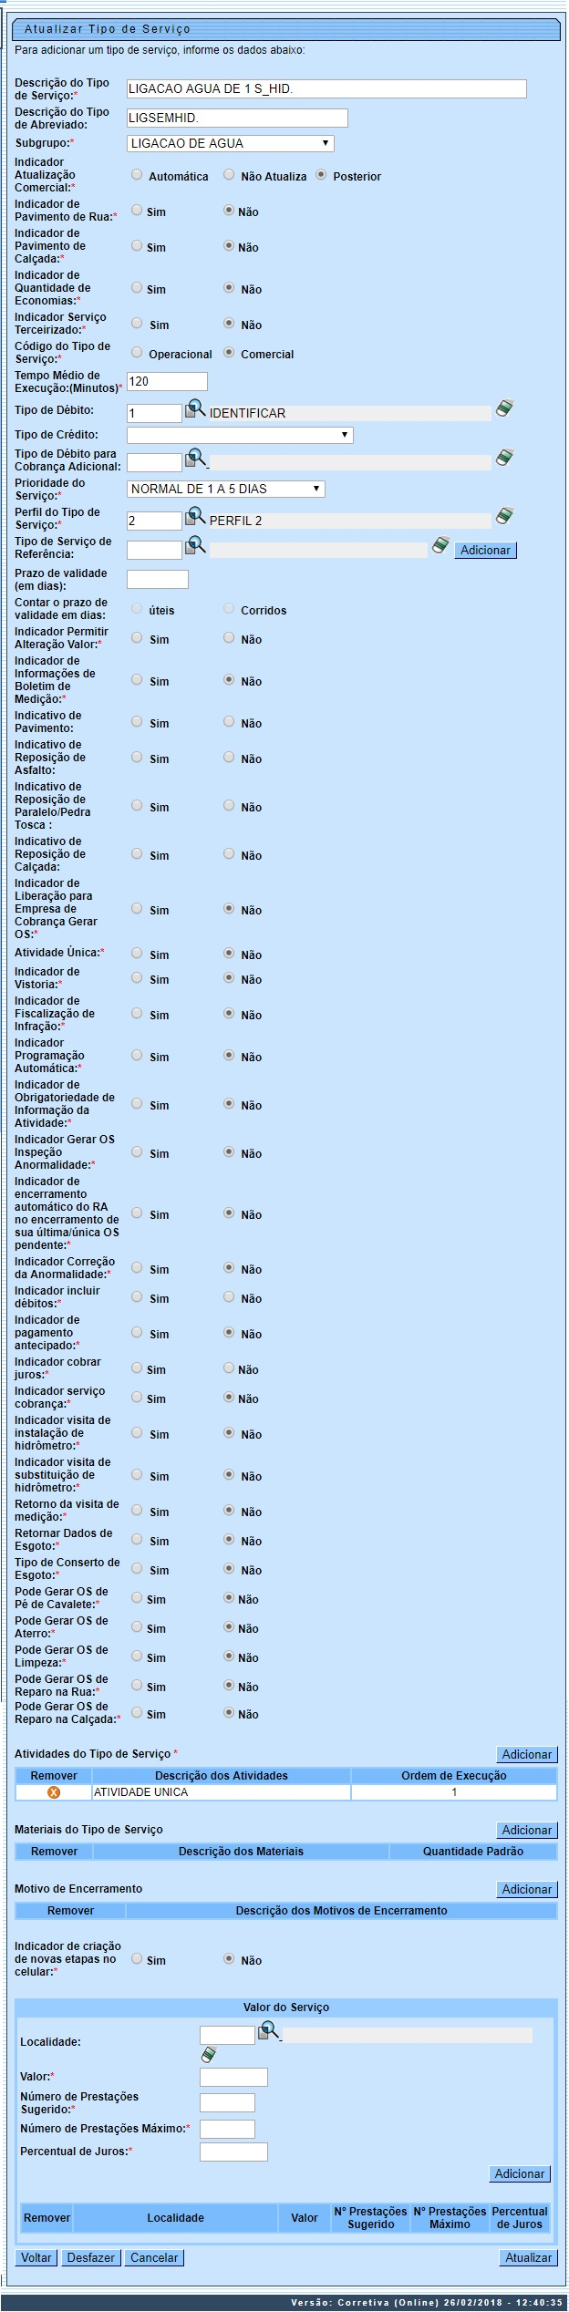
Na tela de atualização da SAAE-Sorocaba acima:
- No campo Indicador de Pagamento Antecipado, informe se a ordem de serviço relacionada ao tipo de serviço só será gerada após o pagamento. Em caso afirmativo, a ordem de serviço é gerada com a situação Aguardando Liberação para Execução, visualizada no campo Situação da O.S. quando consultada AQUI.
- No campo Pode gerar O.S. de Pé de Cavalete informe se o encerramento da ordem de serviço relacionada ao tipo de serviço poderá gerar O.S. de Pé de Cavalete.
- No campo Pode gerar O.S. de Aterro informe se o encerramento da ordem de serviço relacionada ao tipo de serviço poderá gerar O.S. de Aterro/Limpeza.
- No campo Pode gerar O.S. de Limpeza informe se o encerramento da ordem de serviço relacionada ao tipo de serviço poderá gerar O.S. de Limpeza.
- No campo Pode gerar O.S. de Reparo na Rua informe se o encerramento da ordem de serviço relacionada ao tipo de serviço poderá gerar O.S. de Reparo na Rua.
- No campo Pode gerar O.S. de Reparo na Calçada selecione entre Sim ou Não se o encerramento da ordem de serviço relacionada ao tipo de serviço poderá gerar O.S. de Reparo na Calçada.
- No campo Tipo de Débito para Cobrança Adicional selecione um tipo de débito adicional, que será gerado no encerramento da ordem de serviço com o tipo de serviço associado.
- Caso os serviços complementares (ordens de serviço de Pé de Cavalete, Aterro, Limpeza, Reparo na Rua e Reparo na Calçada) estiverem marcados com Sim, após efetuar a operação, no encerramento da ordem de serviço AQUI, o sistema exibe uma tela onde é possível informar os serviços complementares que foram necessários para a realização da ordem de serviço.
Já no quadro Valor do Serviço:
- Informe a Localidade e tecle Enter, ou clique no botão , link Pesquisar Localidade, que fica ao lado do campo.
- Informe o Valor com, no máximo, 8 números inteiros e duas casas decimais.
- Informe o Número de Prestações Sugerido com, no máximo, 3 dígitos.
- Informe o Número de Prestações Máximo com, no máximo, 3 dígitos.
- Informe o Percentual de Juros com, no máximo, 3 números inteiros e duas casas decimais.

Atualizar Tipo de Serviço - CAGEPA
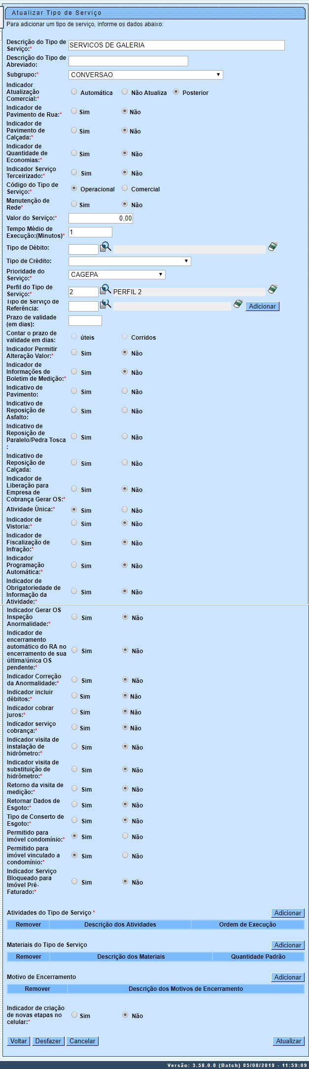
Na tela de atualização da CAGEPA acima, temos o campo obrigatório Manutenção de Rede. É através dele que é possível controlar a programação e o envio das informações das ordens de serviço geradas pelo tipo de serviço em questão, para o sistema SIGO, utilizado pela CAGEPA para tratar de serviços relacionados à manutenção de rede de água. Atualizando o campo para SIM a integração entre GSAN e SIGO é efetivada com o envio de informações sobre a possibilidade de interrupção de serviços na rede de água: tanto na programação do serviço quanto no encerramento dos dados da execução do serviço que está sendo inserido.

MODELO DO RELATÓRIO: Tipos de Serviços Cadastrados
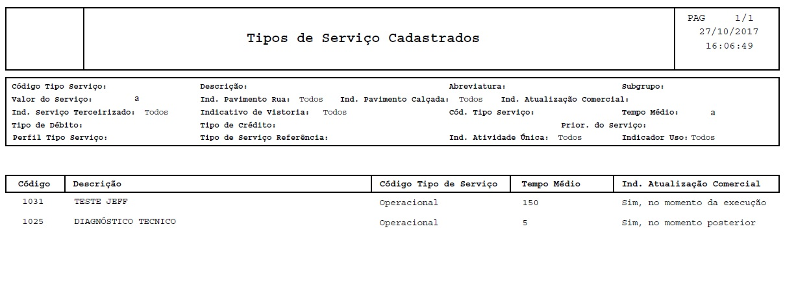

Tela de Sucesso
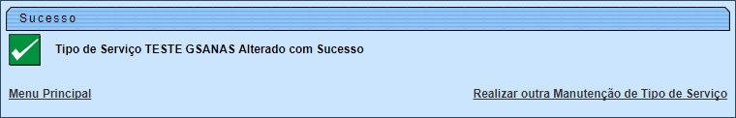

Preenchimento dos Campos
Campo | Orientações para Preenchimento
Descrição do Tipo de Serviço | Campo obrigatório. Informe a descrição do tipo de serviço que deseja cadastrar.  Regra associada: Campo alfanumérico, com no máximo 50 (cinquenta) caracteres.
Descrição do Tipo de Serviço Abreviado | Informe a descrição abreviada do tipo de serviço que deseja cadastrar.  Regra associada: Campo alfanumérico, com no máximo 20 (vinte) caracteres.
Subgrupo | Campo obrigatório. Selecione uma das opções disponibilizadas pelo sistema.  Regra associada: Escolha obrigatoriamente entre as descrições dos subgrupos de serviços que estão ativos.
Indicador Atualização Comercial | Campo obrigatório. Selecione uma das opções: Automática; Não Atualiza ou Posterior.  Regra associada: Caso marque Não atualiza, o tipo de serviço selecionado não atualizará os arquivos do sistema comercial.
Indicador de Pavimento de Rua | Campo obrigatório. Selecione uma das opções: Sim ou Não, informando se o tipo de serviço de rua e calçada tem pavimentação após sua conclusão.  Regra associada: Caso o indicador de conserto do pavimento de rua, por outros órgãos ou não, após a execução do tipo de serviço da ordem de serviço, esteja indicado como Sim, o sistema abre um popup, exibindo a tela com as informações necessárias para o encerramento deste tipo, solicitando:  Pavimento de Rua, obrigatório.  Metragem do pavimento da rua, obrigatório.  Quantidade (6 inteiros e 2 decimais) em m² de área para reposição do pavimento da rua, a ser consertado;  Unidade Repavimentadora (opcional)  Exibir a tela com a unidade repavimentadora responsável pelo município e permitir que o usuário selecione outra.
Indicador de Pavimento de Calçada | Campo obrigatório. Selecione uma das opções: Sim ou Não, informando se o tipo de serviço de rua e calçada tem pavimentação após sua conclusão.
Indicador de Quantidade de Economia | Campo obrigatório. Selecione uma das opções: Sim ou Não.
Indicador Serviço Terceirizado | Campo obrigatório. Selecione uma das opções: Sim ou Não, informando se o tipo de serviço pode ser terceirizado.
Código do Tipo de Serviço | Campo obrigatório. Selecione uma das opções: Operacional ou Comercial.  Regra associada: Caso o código do tipo de serviço não exista, o sistema exibe uma mensagem de crítica.
Manutenção de Rede | Campo obrigatório, visualizado para a CAGEPA. Informe SIM para enviar ao sistema SIGO as ordens de serviços da CAGEPA direcionadas para serviços de manutenção em rede de água.
Valor do Serviço | Campo obrigatório. Informe o valor do serviço.  Regra associada: Campo preenchido caso deseje informar o campo Tipo de Débito. Informe o valor com, no máximo, 8 inteiros e duas casas decimais. Campo obrigatório caso a Unidade Fiscal não tenha sido informada. Não deve ser preenchido preenchido em caso contrário.
Tempo Médio de Execução (em minutos) | Campo obrigatório. Informe o tempo médio (em minutos) de execução do serviço.  Regra associada: Caso o Tempo Médio do Tipo de Serviço seja informado, esse campo é obrigatório, convertido de horas para minutos, multiplicando o valor informado por 60.
Tipo de Débito | Informe o código do tipo de débito que será gerado adcionalmente no encerramento da ordem de serviço com o tipo de serviço associado, ou clique no botão para selecionar o tipo desejado. A descrição do tipo será exibida no campo ao lado. Para apagar o conteúdo do campo, clique no botão ao lado campo em exibição.  Regra associada: Este campo será desabilitado quando o campo Tipo de Crédito for informado. Caso o código do tipo de débito informado não exista, o sistema exibe uma mensagem de crítica.
Tipo de Crédito | Selecione uma das opções disponibilizadas pelo sistema.  Regra associada: Este campo será desabilitado quando o campo Tipo de Débito for informado.
Prioridade de Serviço | Campo obrigatório. Selecione uma das opções disponibilizadas pelo sistema.
Perfil do Tipo de Serviço | Campo obrigatório. Informe o código do perfil do tipo de serviço, ou clique no botão para selecionar o perfil do tipo desejado. A descrição do perfil do tipo será exibida no campo ao lado. Para apagar o conteúdo do campo, clique no botão ao lado campo em exibição.  Regra associada: É possível adicionar um ou mais perfis de tipo de serviço, clicando no botão . Este campo serve para a programação das ordens de serviço que tenham o tipo de serviço.
Tipo de Serviço de Referência | Informe o código do tipo de serviço referência, ou clique no botão para selecionar o tipo de serviço referência desejado. A descrição do tipo será exibida no campo ao lado. Para apagar o conteúdo do campo, clique no botão ao lado campo em exibição.  Regra associada: Caso o código do tipo de serviço de referência informado não exista, o sistema exibe uma mensagem de crítica. Caso seja selecionado SIM para o Indicador de Vistoria, o sistema não permite a inclusão de um tipo de serviço de referência.
Prazo de validade em dias | Informe a quantidade de dias para o encerramento da ordem de serviço por decurso de prazo.  Regra associada: o sistema considera dias úteis e corridos. Caso você informe o prazo de validade, o sistema permite que sejam selecionados os dias entre ÚTEIS ou CORRIDOS, iniciando com CORRIDOS.
Contar o prazo de validade em dias: | Selecione se o prazo de validade informado levará em conta dias úteis ou corridos.  Regra associada: Campo habilitado após preenchimento do campo Prazo de validade em dias.
Indicador de Vistoria | Campo obrigatório. Selecione uma das opções: Sim ou Não.  Regra associada: Caso seja selecionado SIM para o Indicador de Vistoria, o sistema não permite a inclusão de um tipo de serviço de referência.
Indicador de Fiscalização de Infração | Campo obrigatório. Selecione uma das opções: Sim ou Não, indicando se o tipo de serviço é de fiscalização de infração.
Indicador Permitir Alteração Valor | Campo obrigatório. Selecione uma das opções: Sim ou Não.
Indicador de Informações de Boletim de Medição | Campo obrigatório. Selecione uma das opções: Sim ou Não.  Regra associada: Quando informado Sim, o sistema passa a indicar os dados da atividade para o Boletim de Medição: Indicativo de Pavimento, Indicativo de Reposição de Asfalto, Indicativo de Reposição de Paralelo/PedraTosca e Indicativo de Reposição de Calçada.
Indicador de Ordem Seletiva | Campo obrigatório. Selecione uma das opções: Sim ou Não.
Indicador de Pavimento | Selecione uma das opções: Sim ou Não.
Indicador de Reposição de Asfalto | Selecione uma das opções: Sim ou Não.
Indicador de Reposição de Paralelo \ Pedra Tosca | Selecione uma das opções: Sim ou Não.
Indicador de Reposição de Calçada | Selecione uma das opções: Sim ou Não.
Indicador de Liberação Para Empresa de Cobrança Gerar O.S | Campo obrigatório. Selecione uma das opções: Sim ou Não.
Indicador para Gerar OS de Inspeção por Anormalidade | Campo obrigatório. Selecione uma das opções: Sim ou Não.
Indicador de Programação Automática | Campo obrigatório. Selecione uma das opções. Sim indica que o tipo de serviço entra para programação automática, caso contrário, informe a opção Não.  Regra associada: Não há associação com o indicador de obrigatoriedade de informação da atividade.
Indicador de Obrigatoriedade de Informação da Atividade | Campo obrigatório. Selecione uma das opções: Sim ou Não.
Indicador de Encerramento Automático do RA no Encerramento de sua Última/Única O.S Pendente | Campo obrigatório. Selecione uma das opções: Sim ou Não.
Indicador Correção da Anormalidade | Campo obrigatório. Selecione uma das opções: Sim ou Não.
Indicador Incluir Débitos | Campo obrigatório. Selecione uma das opções: Sim ou Não.
Indicador Cobrar Juros | Campo obrigatório. Selecione uma das opções: Sim ou Não.
Atividade Única | Campo obrigatório. Selecione uma das opções: Sim ou Não.
Indicador de Serviço de Cobrança | Campo obrigatório. Selecione uma das opções: Sim ou Não.  Regra associada: No Indicador de Geração de O.S. Empresa Cobrança, você deve informar a opção Sim se o tipo de serviço pode ser disponibilizado para geração de O.S. para empresa de cobrança.
Indicador Visita Instalação de Hidrômetro | Campo obrigatório. Permite indicar se o tipo de serviço está associado a uma visita prévia para instalação de hidrômetro, sendo o serviço de instalação executado por uma empresa contratada.  Regra associada: Quando indicada a opção Sim o sistema passa a processar o tipo de serviço na funcionalidade de Gestão de Micromedição, e quando marcada a opção Não, o sistema opera normalmente. Para mais detalhes, acesse o link associado ao nome Processo de Gestão de Micromedição.
Indicador Visita de Substituição de Hidrômetro | Campo obrigatório. Permite indicar se o tipo de serviço está associado a uma visita prévia para substituição de hidrômetro, sendo o serviço de substituição executado por uma empresa contratada.  Regra associada: Quando indicada a opção Sim o sistema passa a processar o tipo de serviço na funcionalidade de Gestão de Micromedição, gerando assim ordens de serviço de visita de Substituição. E quando marcada a opção Não, o sistema opera normalmente. Para mais detalhes, acesse o link associado ao nome Processo de Gestão de Micromedição.
Retorno da Visita de Medição | Campo obrigatório. Permite indicar que no encerramento da ordem de serviço de visita, o tipo de serviço gerará possivelmente um retorno, para a execução do serviço de instalação ou substituição de hidrômetro por uma empresa contratada.  Regra associada: Quando indicada a opção Sim o sistema passa a solicitar, no encerramento da ordem, o motivo de retorno da visita de medição (Menu: Atendimento - Ordem de Serviço - Inserir/Manter Motivo de retorno da visita de medição). E quando indicado Não, o sistema não considera esta informação. Para mais detalhes, acesse o link associado ao nome Processo de Gestão de Micromedição.
Retornar Dados de Esgoto | Campo obrigatório. Informe Sim ou Não para determinar se o tipo de serviço retorna dados da rede de esgoto.
Tipo de conserto de esgoto | Campo obrigatório. Informe Sim ou Não para determinar se o tipo de serviço é para conserto da rede de esgoto.  Regra associada: Se informado Sim, o tipo de serviço é visualizado para seleção, quando solicitado o tipo de conserto da rede de esgoto no acompanhamento da programação automática.
Permitido para imóvel condomínio | Campo obrigatório. Informe Sim ou Não para determinar se o tipo de serviço é permitido para imóvel condomínio.
Permitido para imóvel vinculado a condomínio | Campo obrigatório. Informe Sim ou Não para determinar se o tipo de serviço é permitido para imóvel vinculado a condomínio.
Indicador Serviço Bloqueado para Imóvel Pré-Faturado | Campo obrigatório. Informe Sim ou Não para determinar se o tipo de serviço bloqueia ou não a implantação de hidrômetro quando o imóvel estiver na condição de pré-faturado. Campo visualizado inicialmente para a DESO.  Regra associada: Caso o imóvel esteja na condição de pré-faturado e esse indicador esteja informado como SIM, é apresentada a seguinte mensagem de crítica durante o encerramento da ordem de serviço: Encerramento da O.S bloqueado, imóvel se encontra na condição de pré-faturado.
Indicador Realizar Serviço de Sondagem | Campo obrigatório. Marcando SIM, você informa que o tipo de serviço sendo atualizado compreende a realização do serviço de sondagem de georadar, manual ou mecânica, considerando, no encerramento da ordem de serviço, os dados de profundidade e distância do imóvel vizinho à esquerda.
Atividades do Tipo de Serviço | Campo obrigatório. Podem ser incluídas várias atividades do tipo de serviço. Clique no botão e será exibida uma tela popup. Nela, informe a atividade, a ordem de execução e, em seguida, clique no botão para inserção do item desejado.  Regra associada: O sistema também permite remover uma atividade do tipo de serviço já cadastrada, para isto, clique no botão do item desejado.
Materiais do Tipo de Serviço | Podem ser incluídos vários materiais do tipo de serviço. Clique no botão e será exibida uma tela popup. Nela, informe o material e a quantidade padrão e, em seguida, clique no botão para inserção do item desejado.  Regra associada: O sistema também permite remover um material do tipo de serviço já cadastrada, para isto, clique no botão ao lado do item desejado.
Descrição do Motivo do Encerramento | Podem ser incluídas várias descrições do motivo do encerramento. Clique no botão e será exibida uma tela popup. Nela, selecione uma ou mais opções disponibilizadas pelo sistema e, em seguida, clique no botão para inserção do(s) item(ns desejado(s).  Regra associada: Para selecionar mais de um item, mantenha a tecla Ctrl pressionada e clique com mouse sobre um ou mais item e, em seguida, clique no botão para inserção. O sistema também permite remover uma descrição do motivo do encerramento já cadastrada, para isto, clique no botão ao lado do item desejado.
Indicador de Criação de Novas Etapas no Celular | Campo obrigatório. Selecione uma das opções: Sim ou Não.  Regra associada: A opção Sim indica que o tipo de serviço permite que novas etapas sejam informadas no celular.

Funcionalidade dos Botões
Botão | Descrição da Funcionalidade
 | Utilize este botão para consultar um dado na base de dados.
 | Utilize este botão para apagar o conteúdo do campo em exibição.
 | Utilize este botão para limpar o conteúdo dos campos na tela.
 | Utilize este botão para comandar a execução do filtro com base nos parâmetros informados.
 | Utilize este botão para remover o(s) item(ns) marcado(s) no(s) checkbox(s).
 | Utilize este botão para retornar à tela de filtro.
 | Utilize este botão para voltar à tela anterior.
 | Utilize este botão para gerar o relatório dos tipos de serviços cadastrados.
 | Utilize este botão para adicionar um item às bases de dados.
Utilize este botão para comandar a inserção de itens:
Atividades do Tipo de Serviço,
Materiais do Tipo de Serviço, e
Motivo do Encerramento.
 | Utilize este botão para remover um item das bases de dados, referentes à Atividades do Tipo de Serviço, Materiais do Tipo de Serviço, e Motivo do Encerramento.
 | Utilize este botão para solicitar ao sistema a atualização do tipo de serviço.
 | Utilize este botão para desfazer o último procedimento e fazer com que a tela volte ao seu estado inicial de exibição.
 | Utilize este botão para fazer com que o sistema encerre, sem salvar o que está sendo feito, e volte para à tela principal.

Referências
Manter Tipo de Serviço
Mobilidade
Manual do Sistema de Acompanhamento de Ordens de Serviços
Proposta Nº: 20170323038 – Implantação do GSANAS

Termos Principais
Serviço
Ordem de Serviço

Vídeos
Manter Tipo de Serviço
Clique aqui para retornar ao Menu Principal do GSAN

